Unter Embargo bis zum 6. Januar 2023, 00:00 Uhr (CET)

HIGH-FIDELITY-SOUND IN JEDER SITUATION
Der neue Sennheiser IE 200 bietet kristallklaren Klang und feinste Auflösung – zuhause und unterwegs

Wedemark, 6. Januar 2023 – Die Sennheiser IE-Serie setzt ihre Erfolgsgeschichte mit dem neuen IE 200 fort: Der leistungsstarke Neuzugang im Segment für Audiophile Kopfhörer baut in vielen Bereichen auf dem Erbe seiner Schwestermodelle auf. Damit bereitet er nicht nur eingefleischten Audiophilen pures Hörvergnügen, sondern auch allen, die Neugierig sind auf eine Klangwelt voller Details. Denn mit seiner außergewöhnlichen Tiefe, kristallklaren Klängen und einer Reihe intuitiver Features bietet der IE 200 ein umfangreiches Gesamtpaket, das sonst nur Produkten einer höheren Preisklasse vorbehalten ist.

„Der Sennheiser IE 200 bietet High-Fidelity-Sound in jeder Situation“, sagt Jermo Köhnke, Sennheiser Audiophile Product Manager. „Mit seiner ausgewogenen und hoch präzisen Audiowiedergabe macht unser neuer Ohrhörer Details hörbar, die herkömmliche Kopfhörer so nicht wiedergeben können.“
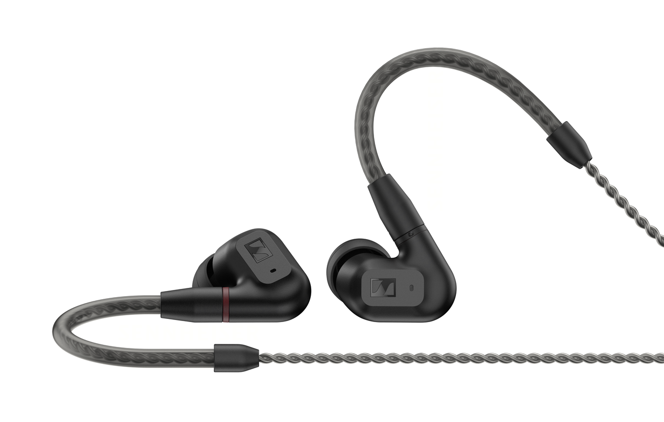
Beste Qualität für Musikliebhaber*innen
Mit dem IE 200 erleben sowohl erfahrene HiFi-Enthusiast*innen als auch Neueinsteiger*innen neue Dimensionen der Klangqualität. Der neue Ohrhörer basiert auf der seit 15 Jahren bewährten Sennheiser TrueResponse-Schallwandlertechnologie mit 7-Millimeter-Treiber, die das Fundament für den unverwechselbaren Klang. Wie für alle Produkte der IE-Serie typisch, kombiniert auch das neueste Mitglied der audiophilen In Ear-Sparte ausgewogenen Klang mit einem ultrakompakten Formfaktor.

Der Entdeckung neuer Klangwelten steht mit dem IE 200 nichts mehr im Wege: Denn der Ohrhörer bietet kaum akustische Verzerrungen und liefert stattdessen einen natürlichen Frequenzverlauf, wie man ihn sonst nur von deutlich teureren Ohrhörern kennt. Darüber hinaus kann sich der IE 200 dank seiner einzigartigen Dual-Tuning-Funktion auf eine Vielzahl unterschiedlicher Hörvorlieben einstellen: Nutzer*innen können die im Lieferumfang enthaltenen Ohrstöpsel in zwei unterschiedlichen Positionen anbringen und so selbst über die Ausgewogenheit ihres Klangerlebnisses entscheiden – von tiefen Bässen bis zu präzisen Höhen.
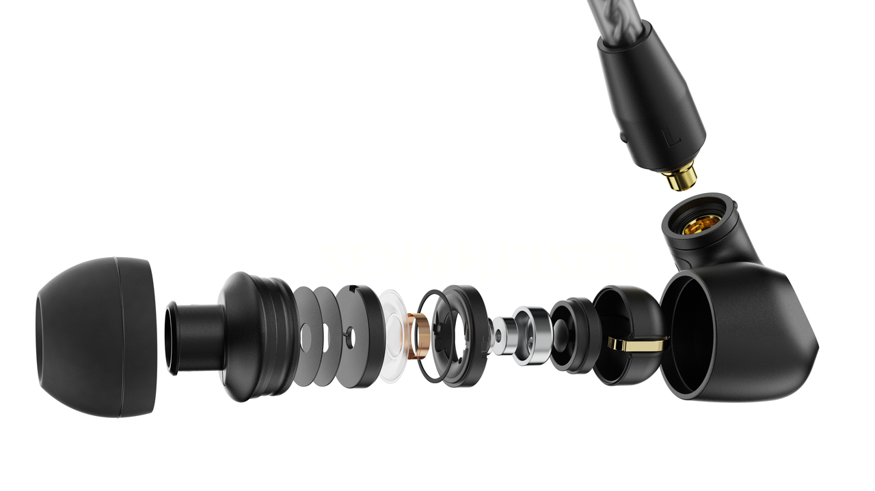

Optimaler Tragekomfort
Mit seiner komfortablen Passform ist der IE 200 wie geschaffen für langanhaltenden Hörgenuss. Das schlichte Gehäuse passt sich Ohren verschiedener Größen an und überzeugt mit einem ergonomischen Design, das für ein angenehmes Tragegefühl sorgt. Dazu stehen wahlweise Schaumstoff- oder Silikonohrpassstücke in verschiedenen Größen zur Verfügung, die störende Umgebungsgeräusche herausfiltern und gleichzeitig für einen kräftigen Bassbereich sorgen. Das feine, geflochtene Kabel reduziert weitere Störgeräusche und bietet neben einem 3,5-mm-Stereostecker auch MMCX-Anschlüsse für die Verbindung mit entsprechenden audiophilen Wiedergabegeräten.

Preis und Verfügbarkeit
Der Sennheiser IE 200 ist ab dem 17. Januar 2023 weltweit vorbestellbar und wird ab dem 31. Januar 2023 für 149,90 Euro (UVP) erhältlich sein.

ÜBER DIE MARKE SENNHEISER
Wir leben Audio. Wir atmen Audio. Immer und jederzeit. Es ist diese Leidenschaft, die uns antreibt, für unsere Kunden Audiolösungen zu entwickeln, die einen Unterschied machen. Die Zukunft der Audio-Welt zu gestalten und einzigartige Sound-Erlebnisse zu schaffen – dafür steht die Marke Sennheiser seit mehr als 75 Jahren. Während professionelle Audiolösungen wie Mikrofone, Konferenzsysteme, Streaming-Technologien und Monitoring-Systeme zum Geschäft der Sennheiser electronic GmbH & Co. KG gehören, wird das Geschäft mit Consumer Electronics-Produkten wie Kopfhörern, Soundbars und sprachoptimierten Hearables von der Sonova Holding AG unter der Lizenz von Sennheiser betrieben.
www.sennheiser.com
www.sennheiser-hearing.com

Pressekontakt
Sonova Consumer Hearing GmbH
Milan Schlegel
PR and Influencer Manager EMEA
Sennheiser Headphones & Soundbars
+49 (0) 5130 9490119
milan.schlegel@sonova.com

